*Object Design*

*Document*

*Progetto*

*OctoPlus*



**Revision History**

|  |  |  |  |
| --- | --- | --- | --- |
| Data | Versione | Descrizione | Autore |
| 06/12/2023 | **0.1** | **Prima stesura** | **Tutto il team** |
| 07/12/2023 | **0.2** | **Aggiunta sezione package + revisione documento** | **Donnarumma Salvatore** |
| 08/12/2023 | **0.3** | **Aggiunti interfaccia admin e prodotto** | **Tomeo Orlando** |
| 09/12/2023 | **0.4** | **Aggiunta interfaccia Ordini** | **Donnarumma Salvatore** |
| 20/01/2023 | **0.5** | **Modifica e correzione dei Dao** | **Donnarumma Salvatore** |
| 22/01/2024 | **0.6** | **Revisione** | **Tutto il team** |
| 26/01/2024 | **0.7** | **Aggiunto Layer Storage** | **Orlando Tomeo** |

# 1. Introduzione

## 1.1 Object design trade-offs

### 1.1.1 Robustezza vs Tempo

Nei primi tempi non sono previsti picchi di utenza elevati, pertanto si è deciso di ritardare l’implementazione di funzionalità avanzate che renderebbero il sistema più robusto e capace di gestire uno stress maggiore, questo per velocizzare il lancio della prima versione.

### 1.1.2 Sicurezza vs Tempo

## Si ritiene che la sicurezza dei dati degli utenti registrati e l’attendibilità della piattaforma siano caratteristiche necessarie che la piattaforma dovrebbe avere fin dalla prima versione al fine di tutelare i clienti. Il tutto, naturalmente, richiede tempo per lo sviluppo il quale sarà sottratto alla robustezza.

## 1.2 Linee guida

Qui di seguito sono riportate alcune linee guide per la stesura del codice:

* Gli oggetti Dao dovranno avere il suffisso DaoDataSource nel nome.
* Le classi che identificano le entità devono essere chiamate con nomi singolari.
* I nomi dei file jsp devono essere totalmente in minuscolo mentre i nomi delle Servlet e classi Bean, così come i DAO dovranno iniziare con la prima lettera in maiuscolo.

## 1.3 Referenze

* **R.A.D.**
* **S.D.D.**

**2. Packages**

Nella sezione presente vengono mostrati nel dettaglio i packages implementati nel nostro sistema. Il pacchetto View contiene tutti gli oggetti e classi Java che compongono il presentation layer del sistema.

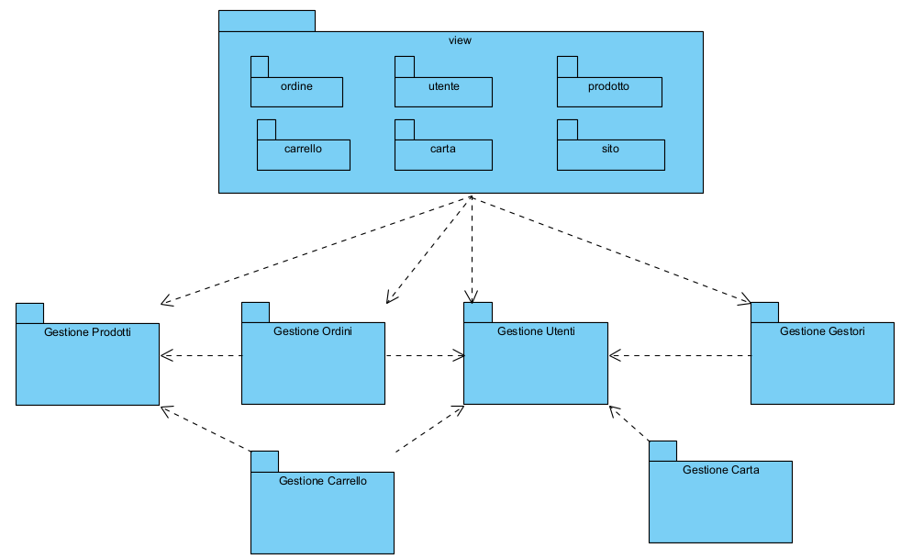

**2.1 View Sito**

Questo sottopacchetto è composto da Servlet e file jsp adibite alle funzioni generali del sito come footer, header, etc.

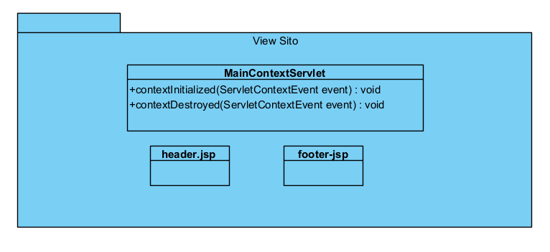

**2.2 View Utente**

Questo pacchetto è composto da Servlet e file jsp relativi alle funzionalità per la gestione degli utenti, come autenticazione, registrazione, cambio password, etc.

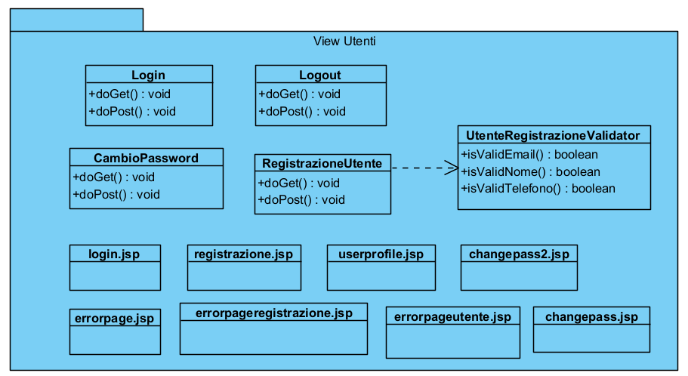

**2.3 View Gestore**

Questo pacchetto è composto da Servlet e file jsp relativi alle funzionalità per la gestione degli utenti da parte del Gestore Utente come creazione di nuovi gestori, cambio password degli altri gestori, ordinamento degli utenti etc.

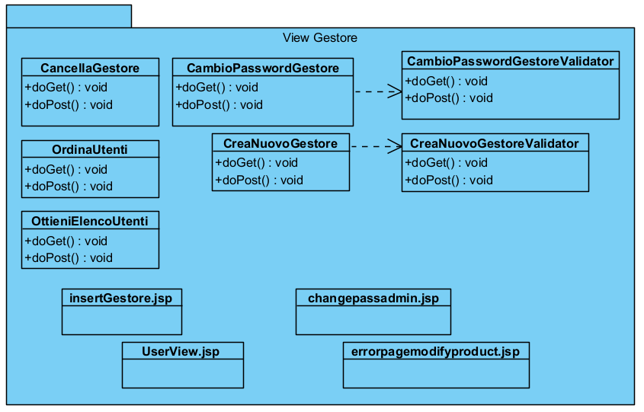

**2.4 View Prodotti**

Questo pacchetto è composto da Servlet e file jsp relativi alle funzionalità per la gestione dei prodotti come rimozione degli stessi dal catalogo, aggiunta, modifica, etc.

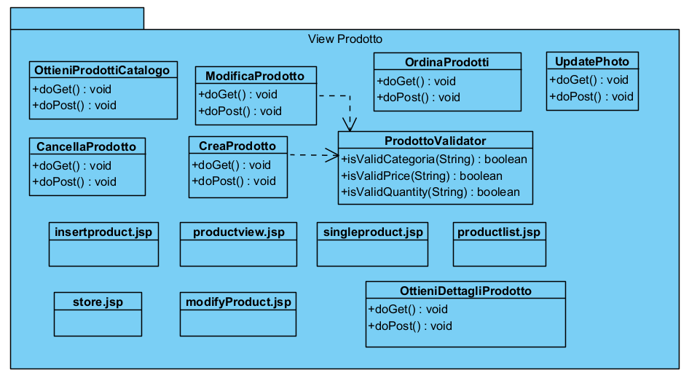

**2.5 View Carrello**

Questo pacchetto è composto da Servlet e file jsp relativi alle funzionalità per la gestione del carrello come rimozione dei prodotti da esso, aggiunta e visualizzazione.

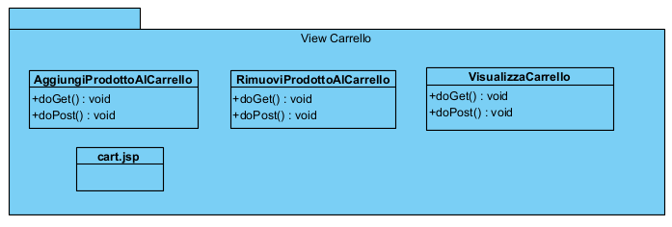

**2.6 View Ordini**

Questo pacchetto è composto da Servlet e file jsp relativi alle funzionalità per la gestione degli ordini come rimozione degli ordini, creazione dell’ordine (dunque acquisto di prodotti), visualizzazione, etc.

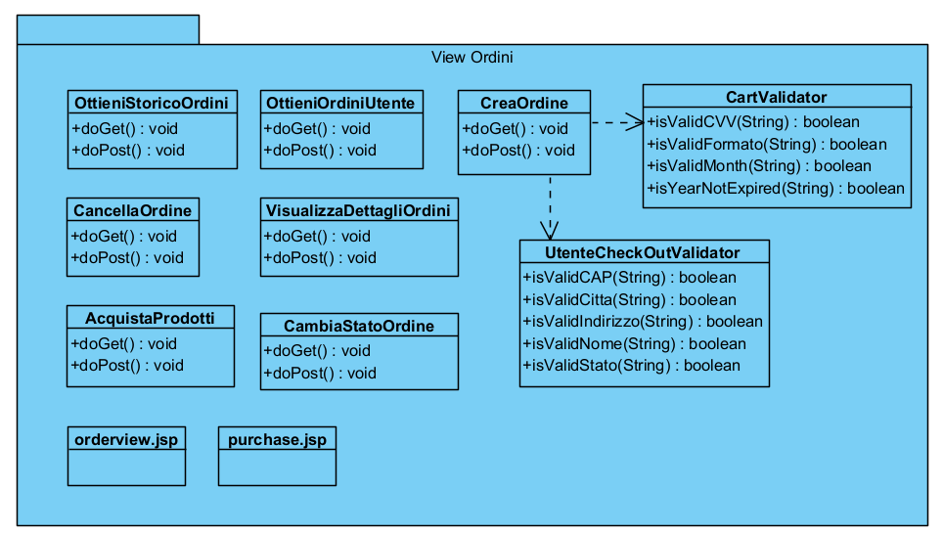

**2.7 View Carta**

Questo pacchetto è composto da Servlet e file jsp relativi alle funzionalità per la gestione della carta come il suo salvataggio o rimozione etc.

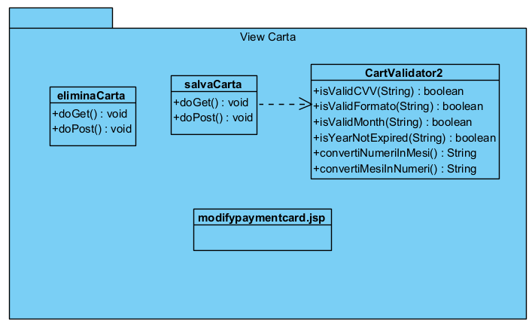

**2.8 Gestione Utenti**

Questo pacchetto contiene le classi Java (Bean e DAO) dedicati alle funzionalità per la gestione degli utenti e informazioni relative ad essi.

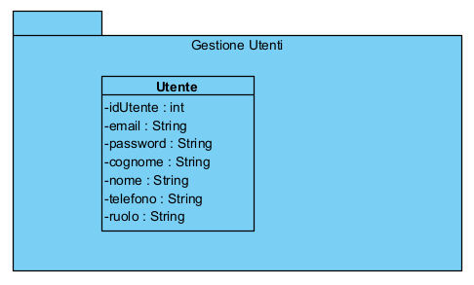

**2.9 Gestione Prodotti**

Questo pacchetto contiene le classi Java (Bean e DAO) dedicati alle funzionalità per la gestione dei prodotti e informazioni relative ad essi.

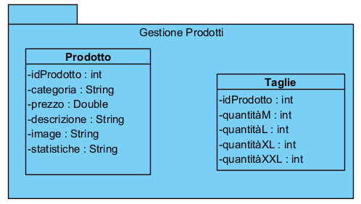

**2.10 Gestione Ordini**

Questo pacchetto contiene le classi Java (Bean e DAO) dedicati alle funzionalità per la gestione degli ordini e informazioni relative ad essi.

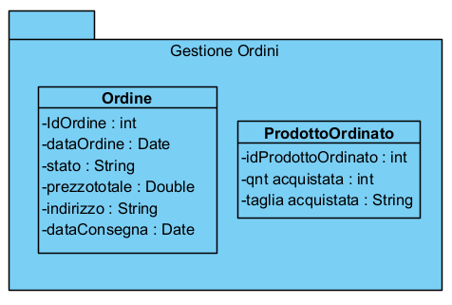

**2.11 Gestione Carrello**

Questo pacchetto contiene le classi Java (Bean e DAO) dedicati alle funzionalità per la gestione degli ordini e informazioni relative ad essi.

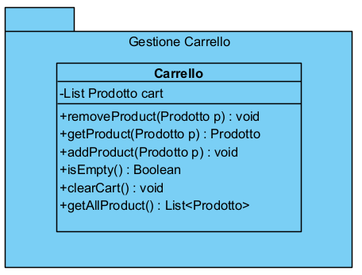

**2.12 Gestione Carta**

Questo pacchetto contiene le classi Java (Bean e DAO) dedicati alle funzionalità per la gestione della carta.

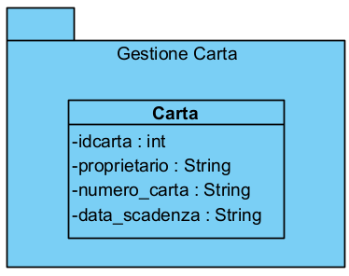

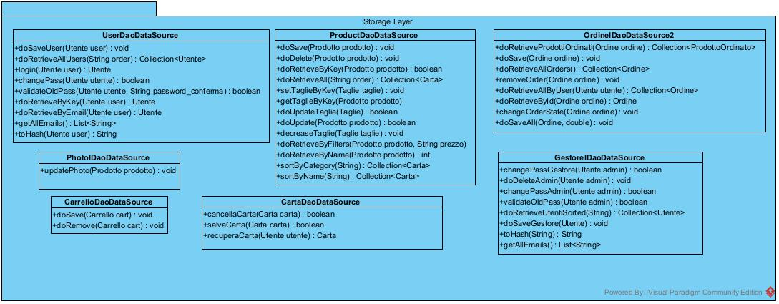**2.13 Storage Layer**

# 3. Interfacce di classe

## 3.1 UtenteDaoDataSource

|  |  |
| --- | --- |
| UtenteDaoDataSource | Questa classe permette di interfacciarci al DBMS relazione modificando e interrogando l’entità Utente. |
| Precondizione | **PostCondizione** |
| context *UtenteDaoDataSource::doRetrieveByKey(Utente utente)*  pre: utente.email != null | **context** *UtenteDaoDataSource::doRetrieveByKey(Utente utente)*  **post**: return Utente, se la tupla non esiste nel DB l’oggetto restituito ha tutti i valori settati a null, altrimenti contiene le informazioni ricavate dalla tupla. |
| context *UtenteDaoDataSource::doSaveUser(Utente utente)*  pre: *utente.email != null and utente.email != “”*  *and utente.email è formattata correttamente*  *and DB not contains utente.email*  *and utente.password è formattata correttamente and password conferma== utente.password*  *and utente.nome != null and utente.nome != “”*  *and utente.cognome != null and utente.cognome != “”*  *and utente.numerotelefono è formattato correttamente* | **context** *UtenteDaoDataSource::doSaveUser(Utente utente)*  **post**: viene inserita nel DB una tupla contenente le informazioni di account nella tabella Utente. |
| context *UtenteDaoDataSource::doRetrieveAllUsers(String order)*  pre: order == null or order == “Email” or order ==”Cognome” | **context** *UtenteDaoDataSource::doRetrieveAllUsers(String order)*  **post**: return Collection<Utente> contenente tutte le tuple della tabella |
| context *UtenteDaoDataSource::login(Utente utente)*  pre: utente.email != null and utente.email != “” and utente.password != null and utente.password != “” | **context** *UtenteDaoDataSource::login(Utente utente)*  **post**: return Utente, se la tupla non esiste nel DB l’oggetto restituito ha tutti i valori settati a null. |
| context *UtenteDaoDataSource::changePass(Utente utente)*  utente.email != null and utente.email != “” and utente.password != null and utente.password != “” and utente.email è formattata correttamente and utente.password è formattata correttamente | **context** *UtenteDaoDataSource::changePass(Utente utente)*  **post:** return Boolean.true or Boolean.false in base a sé la password è stata correttamente modificata oppure no. Viene aggiornata quindi la tupla corrispondente all’Utente interessato. |
| context *UtenteDaoDataSource::validateOldPassword(Utente old_pass, Utente new_pass)*  pre: old_pass.password != null and old.password != “” and new_pass.password != null and new_pass.password != “” | **context** *UtenteDaoDataSource::validateOldPassword(Utente old_pass, Utente new_pass)*  **post:** return Boolean.true or Boolean.false se la password inserita corrisponde con quella presente all’interno della tupla relativa a quell’Utente. |
| context *UtenteDaoDataSource::toHash(Utente utente)*  pre: utente.password != null and utente.password != “” and utente.password è formattata correttamente | **context** *UtenteDaoDataSource::toHash(Utente utente)*  **post:**  return String password_crittografata. |

## 3.2 GestoreDaoDataSource

|  |  |
| --- | --- |
| GestoreDaoDataSource | Questa classe permette di interfacciarci al DBMS relazione modificando e interrogando l’entità Utente. |
| Precondizione | **PostCondizione** |
| context *GestoreDaoDataSource::changePassGestore(Utente utente)*  pre: utente.email != null | **context** *GestoreDaoDataSource::doRetrieveByKey(Utente utente)*  **post**: return Utente, se la tupla non esiste nel DB l’oggetto restituito ha tutti i valori settati a null, altrimenti contiene le informazioni ricavate dalla tupla. |
| context *GestoreDaoDataSource::doSaveGestore(Utente utente)*  pre: *utente.email != null and utente.email != “”*  *and utente.email è formattata correttamente*  *and DB not contains utente.email*  *and utente.password è formattata correttamente and password conferma== utente.password*  *and utente.nome != null and utente.nome != “”*  *and utente.cognome != null and utente.cognome != “”*  *and utente.numerotelefono è formattato correttamente* | **context** *GestoreDaoDataSource::doSaveGestore(Utente utente)*  **post**: viene inserita nel DB una tupla contenente le informazioni di un nuovo gestore. |
| context *GestoreDaoDataSource::doRetrieveUtentiSorted(String order)*  pre: order == null or order == “Email” or order == ”Cognome” | **context** *GestoreDaoDataSource::doRetrieveUtentiSorted(String order)*  **post**: return Collection<Utente> contenente tutte le tuple della tabella. L’ordine di restituzione delle tuple Utente può essere definito dal valore della stringa “order” con la possibilità di restituire tuple ordinate per “Email” e per “Cognome”. In alternativa verranno restituite con ordine di default. |
| context *GestoreDaoDataSource::loginGestore(Utente utente)*  pre: utente.email != null and utente.email != “” and utente.password != null and utente.password != “” | **context** *GestoreDaoDataSource::loginGestore(Utente utente)*  **post**: return Utente, se la tupla non esiste nel DB l’oggetto restituito ha tutti i valori settati a null. |
| context *GestoreDaoDataSource::changePassGestore(Utente utente)*  pre: utente.email != null and utente.email != “” and utente.password != null and utente.password != “” and utente.email è formattata correttamente and utente.password è formattata correttamente | **context** *GestoreDaoDataSource::changePass(Utente utente)*  **post:** return Boolean.true or Boolean.false in base a sé la password è stata correttamente modificata oppure no. Viene aggiornata quindi la tupla corrispondente all’Utente interessato. |
| context *GestoreDaoDataSource::validateOldPassword(Utente old_pass, Utente new_pass)*  pre: old_pass.password != null and old.password != “” and new_pass.password != null and new_pass.password != “” | **context** *GestoreDaoDataSource::validateOldPassword(Utente old_pass, Utente new_pass)*  **post:** return Boolean.true or Boolean.false se la password inserita corrisponde con quella presente all’interno della tupla relativa a quell’Utente. |
| context *GestoreDaoDataSource::doDeleteGestore(Utente utente)*  pre: utente.email != null and utente.email != “” | **context** *GestoreDaoDataSource::doDeleteGestore(Utente utente)*  **post:** viene cancellata la tupla di Utente con email corrispondente all’email passata. |

## 3.3 OrdiniDaoDataSource

|  |  |
| --- | --- |
| OrdineDaoDataSource | Questa classe permette di interfacciarci al DBMS relazione modificando e interrogando l’entità Ordine. |
| Precondizione | **PostCondizione** |
| context *OrdineDaoDataSource::doRetrieveByKeyO(Ordine ordine)*  pre: ordine.id != null and ordine.id != “” | **context** *OrdineDaoDataSource::doRetrieveByKeyO(Ordine ordine)*  **post**: return Collection<ProdottoOrdinato>, vengono restituite le tuple di ProdottoOrdinato avente uno specifico id_ordine. |
| context O*rdiniDaoDataSource::doSave(Ordine ordine)*  pre: ordine.id != null and ordine.dataOrdine != null and ordine.stato != null and ordine.prezzototale != null and ordine.indirizzo != null and ordine.dataConsegna != null | **context** O*rdiniDaoDataSource::doSave(Ordine ordine)*  **post**: vengono inserite nel DB una tupla contenente i dati dell’ordine appena creato e una tupla relativa al singolo prodotto ordinato nella tabella ProdottoOrdinato. |
| context O*rdiniDaoDataSource::doSaveAll(Ordine ordine, Double totp)*  pre: ordine.id != null and ordine.dataOrdine != null and ordine.stato != null and ordine.prezzototale != null and ordine.indirizzo != null and ordine.dataConsegna != null and ordine.orderedProducts != null | **context** O*rdiniDaoDataSource::doSaveAll(Ordine ordine, Double totp)*  **post**: vengono inserite nel DB una tupla contenente i dati dell’ordine appena creato e le tuple relative ai prodotti ordinati nella tabella ProdottoOrdinato. |
| context *OrdiniDaoDataSource::doRetrieveAllOrders()*  pre: | **context** *OrdiniDaoDataSource::doRetrieveAllOrders()*  **post**: return Collection<Ordine>, vengono restituite tutte le tuple presenti nella tabella Ordine. Se non sono presenti tuple, viene restituito null. |
| context *OrdiniDaoDataSource::removeOrderByEmail(Order ordine)*  pre: DB contains ordine | **context** *OrdiniDaoDataSource::removeOrderByEmail(Order ordine)*  **post**: elimina dal DB la tupla corrispondente all’ordine. |
| Context *OrdiniDaoDataSource::doRetrieveByKey(Utente utente)*  pre: utente.email != null and utente.email != “” | **context** *OrdiniDaoDataSource::doRetrieveByKey(Utente utente)*  **post:** return Collection<Ordine>, restituisce tutte le tuple di Ordine che hanno una email specifica. Se la tupla non è presente verrà restituita una istanza di Ordine con i parametri settati a null. |
| context *OrdiniDaoDataSource::doRetrieveById(Ordine ordine)*  pre: ordine.id != null and ordine.id != “” | **context** *OrdiniDaoDataSource::doRetrieveById(Ordine ordine)*  **post:** return Ordine, restituisce una tupla di Ordine che ha un id_ordine specifico. Se la tupla non è presente verrà restituita una istanza di Ordine con i parametri settati a null. |
| context *OrdiniDaoDataSource::changeOrderState(Ordine ordine)*  pre: ordine.id != null and ordine.id = “” and ordine.stato != null and ordine.stato != “” | **context** *OrdiniDaoDataSource::changeOrderState(Ordine ordine)*  **post:** update del campo “stato” di una tupla di Ordine con id ordine.idOrdine. |

**3.4 Prodotto Model IDS**

|  |  |
| --- | --- |
| ProdottoDaoDataSource | Questa classe permette di interfacciarci al DBMS relazione modificando e interrogando l’entità Prodotto. |
| Precondizione | **PostCondizione** |
| context *ProdottoDaoDataSource::doSave(Prodotto prodotto)*  pre: *prodotto.categoria != null and prodotto.prezzo>0 and prodotto.descrizione != “”*  *and prodotto .foto != null and prodotto.statistiche != “”* | **context**  *ProdottoDaoDataSource::doSave(Prodotto prodotto)*  **post**: viene inserita nel DB una tupla contenente le informazioni di un prodotto in Prodotto |
| context Prodotto*DaoDataSource::doDelete(Prodotto prodotto)*  pre: *DB contains prodotto* | **context** Prodotto*DaoDataSource::doDelete(Prodotto prodotto)*  **post**: elimina dal DB la tupla corrispondente al prodotto |
| context Prodotto*DaoDataSource::doRetrieveAll(String order)*  pre: order == null or order == “Nome” or order ==”Categoria” | **context** Prodotto*DaoDataSource::doRetrieveAll (String order)*  **post**: return Collection<Prodotto> contenente tutte le tuple della tabella |
| context Prodotto*DaoDataSource::doRetrieveByName(Prodotto prodotto)*  pre: prodotto.nome != null and prodotto.nome != “” | **context** *ProdottoDaoDataSource::doRetrieveByFilters(Prodotto prodotto, String prezzo)*  **post**: return int id di Prodotto, il cui nome corrispondente al nome passato. Altrimenti null |
| context Prodotto*DaoDataSource::doRetrieveByKey(Prodotto prodotto)*  pre: prodotto.id != null and prodotto.id != “” | **context** *ProdottoDaoDataSource::doRetrieveByKey(Prodotto prodotto)*  **post:** return Prodotto, contenente le informazioni della tupla, se esiste. Altrimenti null. |
| context Prodotto*DaoDataSource::setTaglieByKey(Prodotto prodotto, Taglie taglie)*  pre: prodotto.id != null and taglie.id != null and DB contains prodotto | **context** *ProdottoDaoDataSource::setTaglieByKey(Prodotto prodotto, Taglie taglie)*  **post:** aggiorna le tuple delle taglie del prodotto. |
| context Prodotto*DaoDataSource::getTaglieByKey(Prodotto prodotto)*  pre: prodotto.id != null and prodotto.id != “” | **context** Prodotto*DaoDataSource::getTaglieByKey(Prodotto prodotto)*  **post**: return Taglie associate a uno specifico prodotto |
| context Prodotto*DaoDataSource::decreaseTaglie( Taglie taglie)*  pre: prodottoè nel DB and taglie è nel DB and taglie.id_prodotto != null and taglie.id != null and (taglie.qntM != null and taglie.qntL != null and taglie.qntXL != null and taglie.qntXXL != null) | **context** *ProdottoDaoDataSource::decreaseTaglie(Prodotto prodotto, Tagli taglie)*  **post:** decrementa la disponibilità di taglie relativa ad uno specifico prodotto di una specifica quantità. |
| context Prodotto*DaoDataSource::doUpdate(Prodotto prodotto)*  pre: prodotto è nel DB and prodotto.id != null | **context** *ProdottoDaoDataSource:: doUpdate (Prodotto prodotto)*  **post:** aggiorna le tuple del prodotto con id prodotto.idProdotto and return Boolean.TRUE se l’operazione è andata a buon fine, else return Boolean.FALSE. |
| context Prodotto*DaoDataSource::doUpdateTaglie( Taglie taglie)*  pre: prodottoè nel DB and taglie è nel DB and taglie.id_prodotto != null and taglie.id != null | **context** *ProdottoDaoDataSource::doUpdateTaglie( Taglie taglie)*  **post:** aggiorna le taglie disponibili di uno specifico prodotto. |

**3.5 Carrello Model IDS**

|  |  |
| --- | --- |
| CarrelloDaoDataSource | Questa classe permette di interfacciarci al DBMS relazione modificando e interrogando l’entità Carrello. |
| Precondizione | **PostCondizione** |
| context *CarrelloDaoDataSource::carrelloEsistente(Utente utente)*  pre: utente.id != “” and utente.id != null | **context** *CarrelloDaoDataSource::doSaveAdmin(Utente utente)*  **post**: return Boolean.FALSE se non esiste nel DB un carrello con id passato. Altrimenti return Boolean.TRUE |
| context *CarrelloDaoDataSource::eliminaCarrello(Utente utente)*  pre: utente.id != “” and utente.id != null | **context** *CarrelloDaoDataSource::eliminaCarrello(Utente utente)*  **post**: elimina nel DB le tuple in ProdottoCarrello con id corrispondenti all’id passato. |
| context *CarrelloDaoDataSource::recuperaCarrello(Utente utente)*  pre: utente.id != “” and utente.id != null | **context** *CarrelloDaoDataSource::recuperaCarrello(Utente utente)*  **post**: return List<Prodotto>, restituisce le tuple in ProdottoCarrello con id corrispondenti all’idUtente passato. |
| context *CarrelloDaoDataSource::salvaCarrello(Utente utente)*  pre: utente.id != “” and utente.id != null | **context** *CarrelloDaoDataSource::salvaCarrello(Utente utente)*  **post**: salva nel DB, nella tabella ProdottoCarrello, le tuple relative ai prodotti di uno specifico Utente con id id_utente. |

**3.6 Carta Model IDS**

|  |  |
| --- | --- |
| CartaDaoDataSource | Questa classe permette di interfacciarci al DBMS relazione modificando e interrogando l’entità Carta. |
| Precondizione | **PostCondizione** |
| context *CarrelloDaoDataSource::cancellaCarta(Carta carta*  pre: carta.idcarta != “” and carta.idcarta != null | **context** *CarrelloDaoDataSource::cancellaCarta(Carta carta)*  **post**: return Boolean.TRUE se la cancellazione della tupla con chiave idcarta avviene con successo. Altrimenti return Boolean.FALSE |
| context *CarrelloDaoDataSource::salvaCarta(Carta carta)*  pre: carta.idcarta != “” and carta.idcarta != null and carta.numero_carta != “” and carta.numero_carta != null and carta.data_scadenza != null and carta.data_scadenza != “” and carta.proprietario != null and carta.proprietario != “” | **context** *CarrelloDaoDataSource::salvaCarta(Carta carta)*  **post**: inserisce nella tabella Carta una nuova tupla con le informazioni passate. |
| context *CarrelloDaoDataSource::recuperaCarta(Utente utente)*  pre: utente.idutente != “” and utente.idutente != null | **context** *CarrelloDaoDataSource::recuperaCarta(Utente utente)*  **post**: return Carta, restituisce la tupla di Carta con idcarta corrispondente a utente.idutente passato. |